Δελτίο Τύπου
Η δημιουργικότητα και η καινοτομία των ελληνικών επιχειρήσεων που διακρίθηκαν στα πρώτα DevOps & Agile Awards βρέθηκε στο επίκεντρο της τελετής απονομής των βραβείων, η οποία πραγματοποιήθηκε την Τετάρτη 12 Ιούνιου 2024, στην Αθήνα. Στόχος αυτής της πρωτοβουλίας της επιχείρησης επικοινωνίας Boussias Events, είναι να αναδειχθεί η μετασχηματιστική δύναμη των πρακτικών DevOps & Agile στην ανάπτυξη λογισμικού μέσα από καινοτόμες προσεγγίσεις ευέλικτης ανάπτυξης, που προωθούν την αποδοτικότητα, τη συνεργασία και την ποιοτική αυτοματοποίηση και φυσικά τη διατμηματική επικοινωνία μέσα στους οργανισμούς.
O καθηγητής του Τμήματος Διοίκησης Επιχειρήσεων του Πανεπιστημίου Θεσσαλίας, Δρ Πάνος Φιτσιλής ως Πρόεδρος της Επιτροπής Κρίσης ανέφερε στον εναρκτήριο χαιρετιστήριο λόγο του «Σήμερα ζούμε σε μια Technology Enabled Society. Βρισκόμαστε σε μια εποχή που δίνει έμφαση στην ταχύτητα και την ευελιξία, ειδικά στον σχεδιασμό και την ανάπτυξη νέων προϊόντων. Οι ευέλικτες μέθοδοι και οι πρακτικές DevOps έχουν μεταμορφώσει τον τρόπο με τον οποίο λειτουργούμε και δημιουργούμε αξία στις επιχειρήσεις μας. Οι επιχειρήσεις που μπορούν να προσαρμοστούν γρήγορα στις αλλαγές της αγοράς και να ανταποκριθούν στις απαιτήσεις των πελατών τους είναι αυτές που θα επιβιώσουν και θα αναπτυχθούν».
Ο Π. Φιτσιλής επισήμανε: «Ως πρόεδρος της Επιτροπής βλέπω σήμερα μια πλειάδα λύσεων, ένα μεγάλο αριθμό επιχειρήσεων που δραστηριοποιούνται με το DevOps ή τις ευέλικτες μεθόδους. Είναι εντυπωσιακό το πόσες πολλές επιχειρήσεις εφαρμόζουν αυτές τις μεθόδους και πολλές φορές με πρωτοτυπία αλλά και μεγάλη επιτυχία. Από τον οικονομικό κλάδο, τον κλάδο υγείας, της ενέργειας, στις λιανικές πωλήσεις. Τα βραβεία αυτά δείχνουν ότι οι επιχειρήσεις μας είναι έτοιμες και πρωτοτυπούν προς κάθε κατεύθυνση».
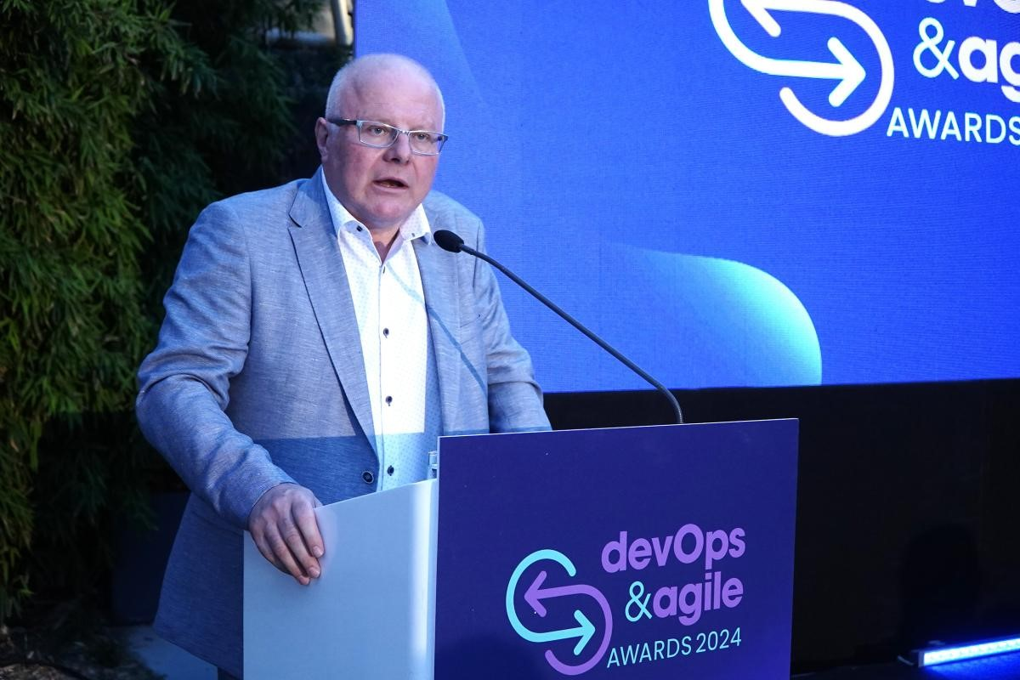
Στην εκδήλωση συμμετείχε ο Υπουργός Ψηφιακής Διακυβέρνησης Δημήτρης Παπαστεργίου καθώς και ο Διευθυντής του ΕΚΤ Δρ. Κυριάκος Τολιάς. Ο Υπουργός Ψηφιακής Διακυβέρνησης Δημήτρης Παπαστεργίου, αναφέρθηκε στη σημασία των πρακτικών DevOps & Agile, καθώς και στις νέες πρωτοβουλίες και δράσεις του Υπουργείου Ψηφιακής Διακυβέρνησης για τον Ψηφιακό Μετασχηματισμό και των εισαγωγή της Τεχνητής Νοημοσύνης στο Δημόσιο.
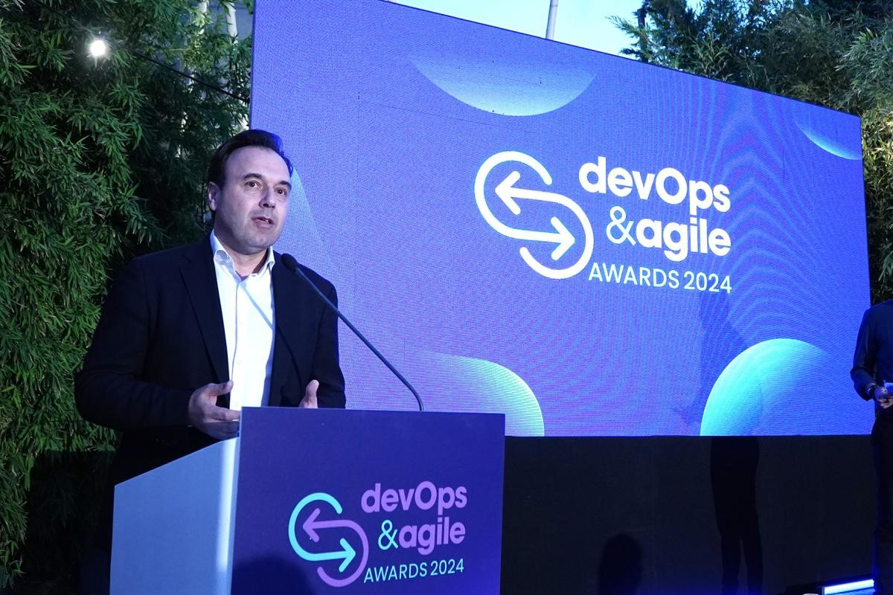 | 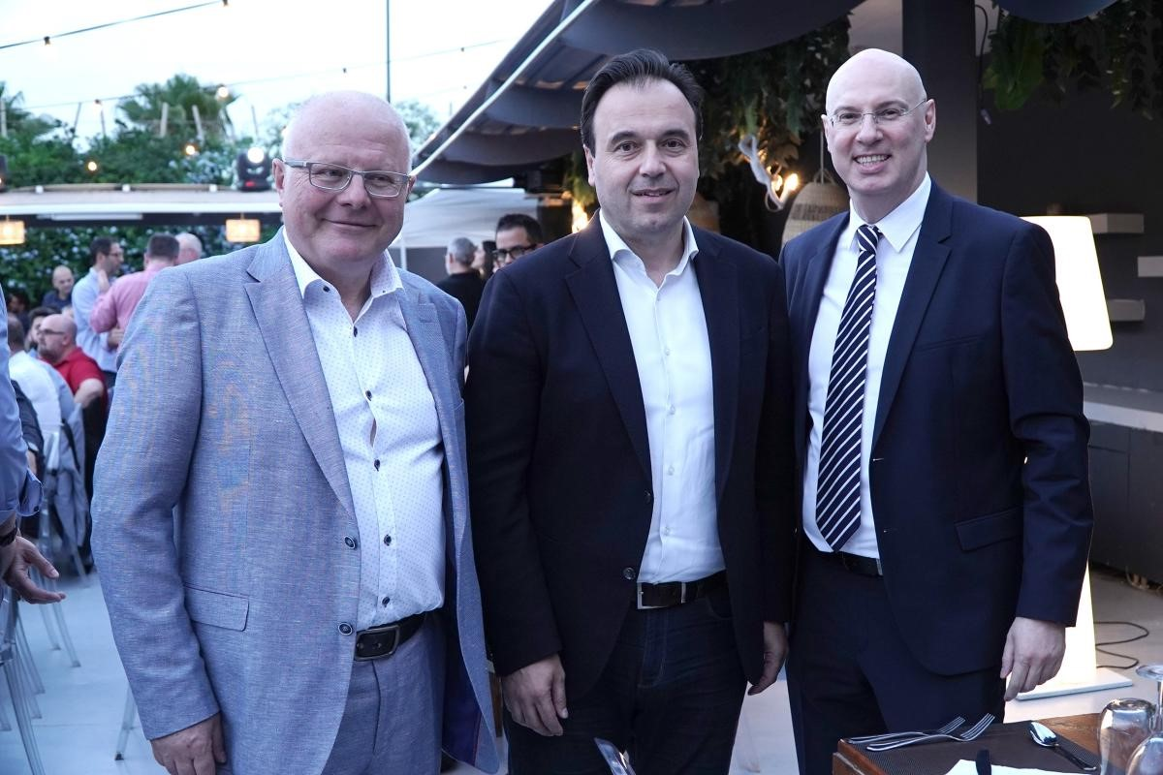
Ο Πρόεδρος της Κριτικής Επιτροπής των Βραβείων καθηγητής Πάνος Φιτσιλής, ο Υπουργός Ψηφιακής Διακυβέρνησης Δημήτρης Παπαστεργίου, ο Διευθυντής του ΕΚΤ Δρ Κυριάκος Τολιάς.

O Όμιλος ΟΤΕ, αναδείχθηκε μεγάλος νικητής κατακτώντας έτσι τον κορυφαίο τίτλο DevOps/Agile Team of The Year.
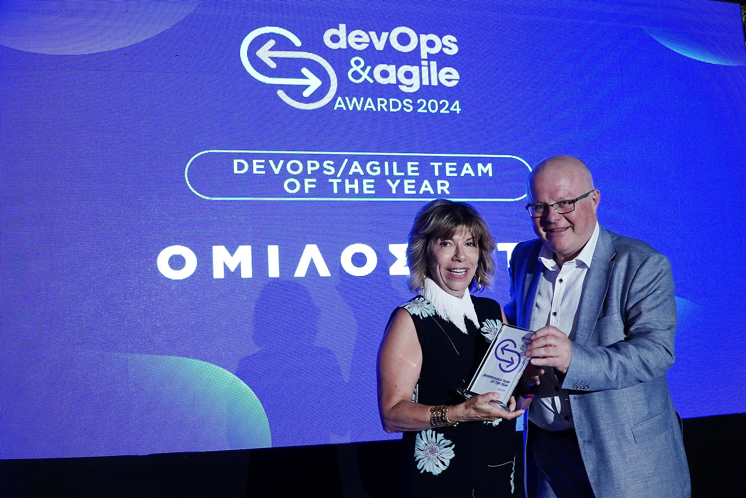
Ο Πρόεδρος της Κριτικής Επιτροπής των Βραβείων καθηγητής Πάνος Φιτσιλής απονέμει το Platinum βραβείο στην Έλενα Παπαδοπούλου, Chief Human Resources Officer του Ομίλου ΟΤΕ

